EXERCICES _ TRANSFORMATION DE LAPLACE

SERIE III

EXERCICE N°1

Déterminer les transformées de Laplace des fonctions suivantes, nulles sur R*⁻ et définies pour t ≥ 0 par :
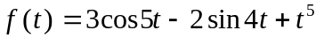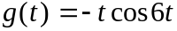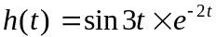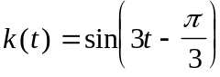

EXERCICE N°2
Déterminer les originaux des transformées de Laplace suivantes :
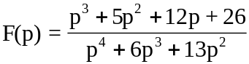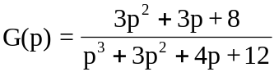

EXERCICE N°3

Résoudre le système différentiel suivant : 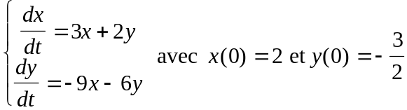

EXERCICE N°4

1°) Calculer l’intégrale : 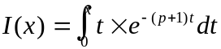 où p est un réel positif. En déduire que la transformée de Laplace de la fonction 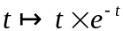 est : 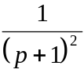.
2°) On se propose de résoudre, en utilisant la transformation de Laplace, le système différentiel : 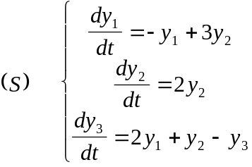 où y₁, y₂ et y₃ sont trois fonctions dérivables de la variable réelle t (t ∈ [0 ; +∞[), telles que 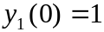, 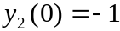 et 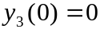, et admettant des transformées de Laplace que l’on notera respectivement Y₁, Y₂ et Y₃.
2.1°) Montrer, en appliquant la transformation de Laplace au système (S) que l’on a : 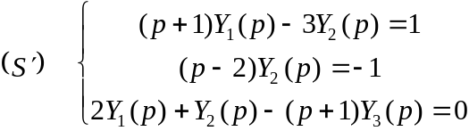.
2.2°) Résoudre le système 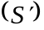 et déterminer les réels a, b, c, d, e et f tels que :
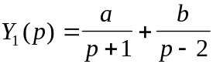 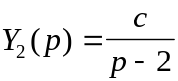 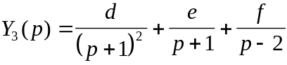.
2.3°) En déduire les fonctions y₁, y₂ et y₃.

